資訊管理系 施雅月 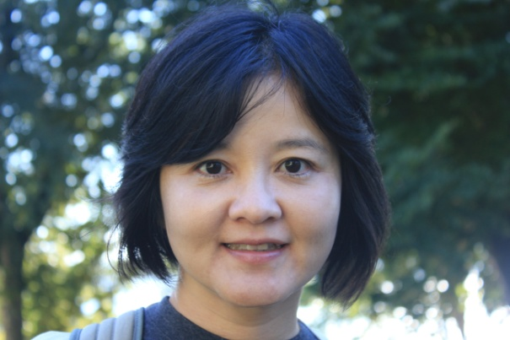
學歷： 國立交通大學資訊管理 博士
經歷：
親民技術學院 講師 87/8~89/7
明新科技大學 講師 89/8~94/1
明新科技大學 助理教授 94/2~95/7
中華大學 助理教授 95/8~98/7
國立嘉義大學 助理教授 98/8~100/7
國立嘉義大學 副教授 100/8~迄今

自述
能獲得101學年度績優教師「教學肯定獎」，除了感謝資訊管理學系同仁們的推薦之外，也要感謝系、院、校各級評審委員們的審核與肯定，最重要的是，要感謝那些在我求學及教學過程中曾經給予我指導的師長們。
回想在我求學過程中，總會在適當的時刻遇到貴人指點我未來的方向，避免我多跑冤枉路。如在大學即將畢業之前，我只知道每天跑圖書館準備高普考，壓根兒都沒想過要考研究所，幸好當時有一位同學跟我說：「你怎麼不順便考學校的研究所呢？因為考的科目差不多，也可以順便當成高普考前的模擬考」，也因為他的一句話，讓我無心插柳柳成蔭，順利繼續攻讀研究所。
而個人於民國87年自碩士班畢業後，即以講師身份進入專科學校任教，但為增進本身的學能以符合教學的需要，乃在民國89年報考國立交通大學資訊管理博士班，並順利以在職生的身份於民國94年2月取得博士學位，升等為助理教授。在民國98年有幸進入國立嘉義大學資訊管理學系任教，至今已進入第五個年頭，在這期間，並獲升等為副教授。
初到嘉大資管系任教第一年，即擔任新生的班導師，結果就形成「新師帶新生」的狀況，原本惶恐無法給予學生完全的照顧並且提供充足的資訊，但所幸系上的老師同仁們都很幫忙，才能讓我逐漸上軌道，對此同事情誼，我會永遠銘記在心。
在我的教學理念中，不斷提醒自己並常對學生耳提面命的一句話是：態度決定一切，而這個理念和本系林宸堂老師（榮獲101學年度績優教師教學績優獎）所提出的教學想法：學生的學習，首重態度，其次是學習的方法，最後才是專業技能不謀而合。但事實上，在歷年來的教學過程中，經常在系務會議或是同事間的溝通時，發現學生的學習態度有漸漸低落的趨勢，而這樣的現象，也常成為阻礙教學的進行，因此本人也不斷的調整教學方法，期望可以藉由教學方法的改變而提升學生的學習興趣。

教學心得分享
我個人在國中階段，即很有自知之明，知道自己不是很聰明的小孩，所以在學習上反而格外用功，雖然成績無法名列前茅，但也不至於落後太多，一直到上了大學，遇到一位恩師後，他的教學理念更是令我印象深刻，他說：班上每位學生都很棒，都很聰明，換句話說，班上沒有不好的學生，只有不用功的學生。而這樣的一句話，呼應到我個人的學習歷程真是再貼切不過了，所以在我踏上教學生涯後，我也一直秉持這個教學理念，認為學習態度決定一切，因此只要遇到不用功的學生，我就會個別約談，深入訪談瞭解其內心想法並試圖溝通，期望能夠改變其學習態度。
近年來所教授課程多以管理類課程為主，因此在教學個案的準備上需更為充實，以免於授課過於呆板，其中，以軟體專案管理課程為例，我在第一次教授此課程之初，為提昇教學的品質，乃自費參與國際專案管理證照的36小時研習課程，仔細聆聽實務專家對於專案管理如何解決及應用於實務問題上，在研習課程結束後也積極考取國際專案管理師(PMP)的證照。而事實上，教師不僅對於專案管理有更深的認識外，更有助於將實務個案及經驗分享給學生，讓學生及早瞭解專案管理的重要性。除此之外， 由於同學在學習的過程中往往容易因為缺乏興趣或是缺乏學習動機而無法訂定學習目標，再加上由於本校位於中南部，資訊產業相對較為缺乏，因此我個人非常鼓勵學生參與全國性專題競賽活動，不但可以適時的提高學生的成就感，也可以藉由競賽的參與而激發團隊意識，同時擴展視野。而系上也在每學期初授權任課教師，依據課程需求提供相對應的學科競賽，並於次一學期之全系週會時公開授獎，這些活動對於學生而言都是證明實力與所學成果的最佳機會。再者，為了能夠增加學生與業界的互動，我也曾經安排數次校外參訪的活動，其地點包含台北微軟、工研院南科分院、高雄永齡杉林有機農業及弘普自動化公司等，藉由實地的參訪與相關人員對於工作環境及工作內容性質的詳細介紹，提早認識未來的工作職場，在幾次的參訪後，我發現大部分學生都能夠認知到自己所學的不足，包含專業知識、人際溝通技巧等，而能夠提早因應以提高自身的職場競爭力，而這樣的活動資源來自於學校教學卓越計畫的支持，本人對此抱以無限的感激，也希望這樣的活動可以持續執行。
在授課過程中，難免遇到一些成績不理想的學生，但我仍然秉持恩師的理念（也許已轉變為我的教學信念）：沒有不聰明的學生，只是不夠認真而已！因此對於不夠認真的同學，我會盡可能想辦法提昇學生對於課程的興趣或是利用課餘時間關心同學的生活作息及學習狀況，以瞭解影響成績的原因所在，大多數同學在接受老師的關心後，通常會有較積極的學習態度，這也代表能夠考進本校的同學基本上都有一定的水準和自我認知。
師者，所以傳道、授業、解惑也，身為人師的我，則盡可能以此期許自己，而父母將孩子送到學校接受學習，使用國家所給予的資源環境，乃殷殷期盼將來能對社稷有所貢獻，因此我也希望能夠本著因材施教的理念，不放棄每個想要學習的心，給予最為充實完善的學習能量。教學過程難免心情易受學生過激的反應而起漣漪，但僅時刻勉勵自己保有初衷以維持教學的熱誠，嘉惠更多學子，也希望我能夠成為學生生涯中的貴人。

